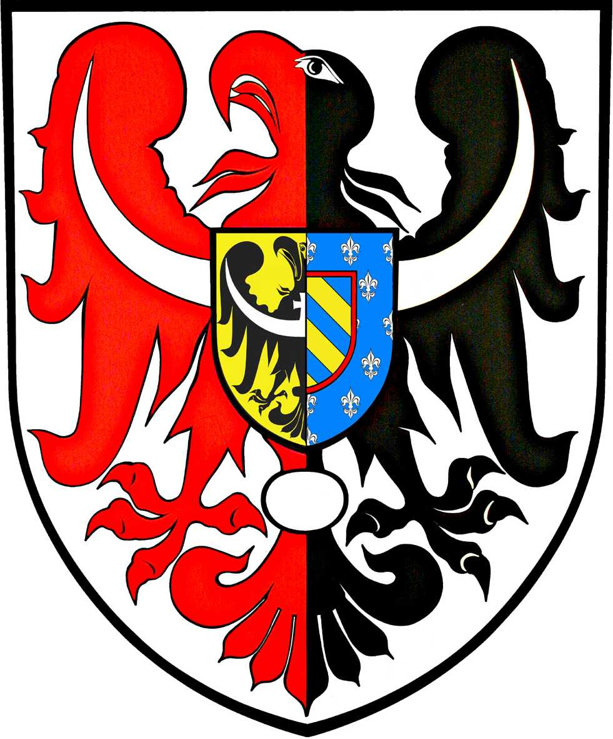
ul. Broniewskiego 15 pok. 205
MIĘDZYSZKOLNY OŚRODEK
SPORTOWY
KAMIENNA GÓRA
MIĘDZYSZKOLNY OŚRODEK SPORTOWY
POWIAT
KAMIENNOGÓRSKI

tel. 075 645 0240

L. dz. MOS- /01/20 Kamienna Góra, 20.01.2020

KOMUNIKAT – 13/ID/19-20
ZAWODY POWIATOWE
PŁYWANIE DRUŻYNOWE

Data: 17.01.2020 r.
Miejsce: Kryta pływalnia w Kamiennej Górze

Wyniki pływania dziewcząt:

Igrzyska Dzieci :

Dziewczęta:

Sztafety pływackie 6 x 25 m

- SP 2 KAMIENNA GÓRA 1:45,31
- SP 1 KAMIENNA GÓRA 2:32,80

Chłopcy:

Sztafety pływackie 6 x 25 m

- SP 2 KAMIENNA GÓRA 1:33,94
- SP 1 KAMIENNA GÓRA 2:03,00

Pływanie indywidualne dziewcząt

Styl dowolny 50 m

- Jede Natalia SP 2 K.G 36:50
- Ostrowska Wiktoria SP 2 K.G. 36:52
- Drzyzga Nadia SP 1 K.G. 47:38
- Jawor Hanna SP 1 K.G. 1:07,52

Styl grzbietowy 50 m
- Gotowt Zofia SP 2 K.G. 45:30
- Bałdys Woktora SP 1 K.G. 1:00,24
- Barszcz Kinga SP 1 K.G. 1:15,15

Styl klasyczny 50 m
- Górecka Oliwia SP 2 K.G. 46:96
- Kołodziej Julia SP 1 K.G. 47:69
- Kladnycka Sofia SP 1 K.G. 57:13

Styl motylkowy 25 m
- Maziakowska Maja SP 2 K.G. 18:13
- Biel Anastazja SP 2 K.G. 20:26
- Ostrowska Wiktoria PK SP 2 K.G. 21:35 PK

CHŁOPCY:

Styl dowolny 50 m
- Drzewiecki Mikołaj SP 1 K.G. 34:40
- Gil Dominik SP 2 K.G. 35:16
- Osmolak Igor SP 2 K.G. 39:98 PK
- Jusiewicz Sebastian SP 1 K.G. 41:79
- Dziedzic Hubert SP 1 K.G. 53:89

Styl grzbietowy 50 m
- Matujzo Marcel SP 2 K.G. 34:15
- Golasiński Max SP 2 K.G. 43:60
- Auksztulewicz Kacper SP 1 K.G. 57:98
- Rogal Fabian SP 1 K.G. 1:01,86 PK

Styl klasyczny 50 m
1. Czyż Jan SP 1 K.G. 49:49
2. Roszkowiak Oliwier SP 2 K.G. 50:60
3. Pasiut Jakub SP 2 K.G. 55:90
4. Kozłowski Wojciech SP 1 K.G. 1:04:04
5. Szopniewski Igor SP 1 K.G. 1: 21,12 PK

Styl motylkowy 25 m
- Kocoń Aleksander SP 2 K.G. 14:42
- Potoniec Wojciech SP 2 K.G 19:36 PK
- Stawarz Michał SP 2 K.G 19:66

Klasyfikacja Drużynowa Dziewcząt

- Szkoła Podstawowa nr 2 Kamienna Góra 132 pkt.
- Szkoła Podstawowa nr 1 Kamienna Góra 115 pkt.

Klasyfikacja Drużynowa chłopców

- Szkoła Podstawowa nr 2 Kamienna Góra 141 pkt.
- Szkoła Podstawowa nr 1 Kamienna Góra 116 pkt.

UWAGI ( wypadki, kontuzje, wyróżnienia, niesportowe zachowanie ) : BRAK

ILOŚĆ UCZESTNIKÓW IMPREZY :

Uczestnicy : dziewczęta 18, chłopcy 19, w tym :

- posiadających licencję sportową w tej dyscyplinie sportowej 0
- posiadających licencję sportową w innych dyscyplinach 0

Osoby towarzyszące: 5

Do wiadomości:
- Zainteresowane szkoły
- SZS DOLNY ŚLĄSK

